STUDI TENTANG LATAR BELAKANG TATA GEPSULTRA XVII PASAL
19 AYAT 5 TENTANG PENDETA JEMAAT YANG DITETAPKAN
MENJABAT SEBAGAI KETUA BPM JEMAAT DAN DAMPAK
IMPLEMENTASINYA DI GEPSULTRA JEMAAT UNAASI
Terima
Harga ■
SKRIPSI
Ditcli/
Hadiah dari

^PERPUSTAKAAN
ISTiTUT AGAMA KRISTEN NEGERI
'IAKN TORAJA
Diajukan Kepada Institut Agama Kristen Negeri (IAKN) Toraja untuk
Memenuhi Salah Satu Syarat Memperoleh Gelar Sarjana Teologi (S.Th.)
Oleh:
Septiana Sambo
2020174978
PROGRAM STUDI TEOLOGI KRISTEN
FAKULTAS TEOLOGI DAN SOSIOLOGI KRISTEN
INSTITUT AGAMA KRISTEN NEGERI (IAKN) TORAJA
2021
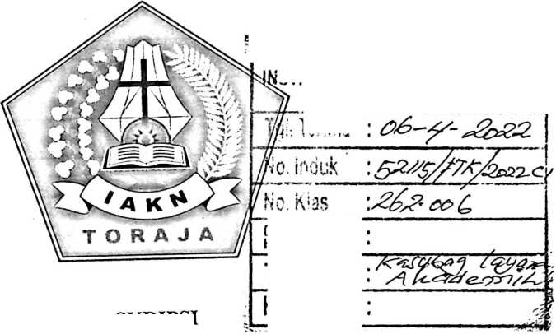

HALAMAN PERSETUJUAN  Judul  Studi tentang Latar Belakang Tata Gereja Gepsultra XVII  Pasal 19 Ayat 5 tentang Pendeta Jemaat yang Ditetapkan  Menjabat Sebagai Ketua BPM Jemaat dan Dampak  Implementasinya di Gepsultra Jemaat Unaasi  Disusun oleh  Nama | : Septiana Sambo
NIRM | : 2020174978
Program Studi : Teologi  Fakultas | : Teologi dan Sosiologi Kristen

Setelah dikonsultasikan, dikoreksi, dan diperbaiki dengan arahan dari
pembimbing, maka skripsi ini dinyatakan memenuhi syarat untuk dijilid dan
diserahkan pada Institut Agama Kristen Negeri (IAKN) Toraja.
Tana Toraja, 26 Januari 2022
Dosen Pembimbing
Pembimbing I.
ertia Sule, M.Th
NIP 198501022009012012
Pembimbing II,
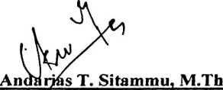
NIP 196905222006041009

HALAMAN PENGESAHAN  Judul | Studi tentang Latar Belakang Tata Gereja Gepsultra XVII  Pasal 19 Ayat 5 tentang Pendeta Jemaat yang Ditetapkan  Menjabat Sebagai Ketua BPM Jemaat dan Dampak  Implementasinya di Gepsultra Jemaat Unaasi.
Disiapkan oleh : | Nama : Septiana Sambo  NIRM : 2020174978  Program Studi : Teologi  Fakultas : Teologi dan Sosiologi  Kristen
Dibimbing oleh : | 1. _Bema Sule, M.Th  2. Andarias T. Sitammu, M.Th

Telah dipertahankan dan dipertanggungjawabkan oleh penulis di depan
penguji pada ujian sarjana (S 1) Institut Agama Kristen Negeri (IAKN) Toraja, pada
tanggal 08 Desember 2021 dan diyudisium pada tanggal 29 Desember 2021.
Dewan Penguji:
Pr, SetcKnto Tar rana’
NIRiJ 204202009121007
Pengpjj U
Penguji Pendamping,

Martinus Kabe’, M.Th,
NIP 196112021993031002
Panitia Ujian
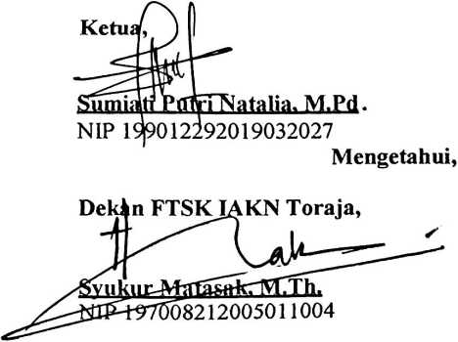
iii
Sekertaris,
AIgu S, Pabangkc, M,Pd.



ABSTRAK
Septiana Sambo, 2020174978, menulis skripsi dengan judul “Studi tentang
Latar Belakang Tata Gereja Gepsultra XVII Pasal 19 Ayat 5 tentang Pendeta
Jemaat yang Ditetapkan Menjabat sebagai Ketua BPM Jemaat dan Dampak
Implementasinya di Gepsultra Jemaat Unaasi”, dibimbing oleh Bema Sulle, M.Th
selaku pembimbing 1 dan Andarias Tandi Sitammu, M.Th selaku pembimbing 2.
Judul ini diangkat untuk mengetahui seberapa penting memikirkan
pertumbuhan gereja terkhusus dalam menetapkan aturan dalam gereja. Tulisan ini
pertama-tama penulis mencari tahu latar belakang atau penyebab dari ditetapkannya
aturan Pendeta menjadi ketua majelis jemaat, kemudian penulis juga melihat dampak
pengimplementasiannya di suatu jemaat yakni Jemaat Unaasi.
Adapun metode penelitian yang penulis gunakan yaitu metode kualitatif,
dimana penulis melakukan pengumpulan data melalui wawancara terhadap BPMS,
Majelis dan Anggota Jemaat yang bertempat di Jemaat Unaasi, dan observasi dengan
mengamati apa yang terjadi terhadap jemaat Unaasi. Dari hasil penelitian yang
penulis dapatkan, maka dapat diberi kesimpulan bahwa semua yang dikemukakan
oleh para pendeta atau Badan Pekerja Majelis Sinode Gepsultra mengenai latar
belakang adanya keputusan tentang Pendeta jadi ketua majelis jemaat adalah sebuah
hasil pemikiran yang mementingkan perkembangan dan pertumbuhan Gereja-Nya,
meskipun menimbulkan dampak atau pro dan kontra dalam jemaat, namun bukanlah
menjadi suatu penghalang untuk melanjutkannya, sebab penulis mendapatkan bahwa
dampak yang tidak setuju itu bukan karena tata gerejanya, melainkan karena ada
keegoisan dalam diri sang pemimpin (pendeta) dan juga dampak yang lain merupakan
hal yang wajar ketika dan menjalankan sesuatu yang baru.
Kata Kunci: Gereja, Ketua Majelis Jemaat, Kualitatif, Pendeta, Tata Gepsultra.

